Rapporterende enhet: | Helsam | Rapportert av: | Terje P. Hagen  Knut Tore Stokke | Periode:  T1– 2022

Helsams økonomirapport T1 2022
Helsams økonomiske situasjon er overordnet sett ikke vesentlig endret siden forrige rapportering, men vi ser at bedringen av bevilgningsøkonomien fortsetter.

Vi opplever fortsatt at skifte av økonomisystemer gjør at oversikten over den økonomiske situasjonen er svekket sammenlignet med perioden før systemskiftet. Det skyldes primært manglende rapporter for relevant styringsinformasjon, men til dels også at vi fortsatt er i en fase hvor vi blir vant med nye arbeidsrutiner.

Bevilgningsøkonomi
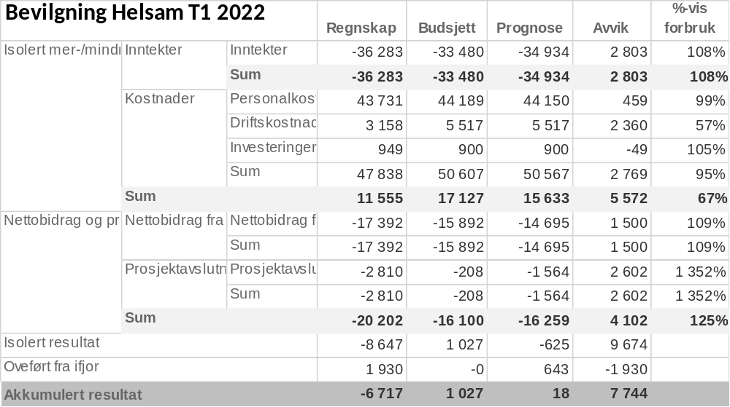

Inntektene for T1 var 2,8 mill. høyere enn budsjettert. Dette skyldes at øremerkete tildelinger har vært høyere enn budsjettert og gjelder særlig øremerkinger knyttet til livsvitenskapssatsningen som ikke var budsjettert inn. Øremerkete inntekter representerer i utgangspunktet ikke noen endring i instituttets handlingsrom, men for 1 mill. av de ekstra inntektene var det allerede budsjettert med kostnader for slik at disse bidrar til økt handlingsrom.

Vi har et marginalt avvik på personalkostnader målt opp mot budsjettet. Til tross for dette opplever vi det som krevende å holde god kontroll over utviklingen på personalkostnadene. Vi har mange pågående tilsettinger i faste stillinger, og vi opplever i økende grad utfordringer med å være attraktiv for de beste søkerne til faste vitenskapelige stillinger. Vi ser også en tendens til at oppstart i nye faste stillinger trekkes ut i tid fordi flere av de som ansettes ønsker tid til å avvikle pågående aktiviteter og derfor ber om delvis permisjon ved oppstart. Den andre hovedårsaken til at det er krevende å holde god kontroll på personalkostnadene er kombinasjonene av høy grad av frikjøp av våre ansatte og en krevende økonomisk situasjon. Andelen frikjøp gjør at vi har et helt annet behov for vikarer enn andre institutter og en presset økonomisk situasjon har gjort at vi har vært tilbakeholdne med å sette inn vikarer.

Driftskostnadene ligger 2,3 mill. under budsjett, men vi legger til grunn at vi vil ta igjen dette underforbruket i løpet av året. Det er budsjettert med et flatt forbruk av drift, mens kostnadene erfaringsvis vokser gjennom året. Vi har sett en markant økning i driftskostnader knyttet til arrangementer og til dels også reise etter at restriksjonene knyttet til pandemien ble avviklet.

Investeringer er som budsjettert, og disse utgjør samlet sett en svært liten del av bevilgningsøkonomien.

Nettobidrag og prosjektavslutning fra den eksternfinansierte virksomheten var 4 mill. høyere enn forventet ved utgangen av første tertial. Det skyldes i stor grad avvik regnskapsført som prosjektavslutning. Nye rutiner for driften av prosjektene skaper til dels store utslag i regnskapet som prosjektavslutninger dersom det ikke er fullstendig samsvar mellom forbruk og periodisering av inntektene i det enkelte prosjekt. Vi har forventninger om å redusere denne effekten gjennom tettere oppfølging av det enkelte prosjekt, men med en portefølje på nærmere 200 prosjekter så er det lite realistisk å fjerne disse svingningene helt.

Nettobidraget var 1,5 mill. høyere enn budsjettert i første tertial. I budsjettgrunnlaget er det tatt høyde for at porteføljen av prosjekter sett under ett vil ha en tendens til lavere aktivitet enn planlagt. Begrunnelsen er at det er vanligere at det oppstår forsinkelser og at aktiviteten strekkes ut i tid i et prosjekt enn det motsatte. Det budsjetterte nettobidraget er derfor 4 mill. lavere for hele året enn det summen av alle prosjektbudsjettene skulle tilsi. En nærmere analyse av nettobidraget viser at frikjøp i stor grad følger budsjettet, mens det er avvik på overhead og egenandel.

Oppsummert vil vi gjøre følgende prognosejusteringer i bevilgningsøkonomien; inntektsprognosen justeres opp med 2,8 mill. for å hensynta større øremerkete inntekter enn budsjettert. Vi justerer ikke personal, drift eller investeringer selv om vi har fått større øremerkete inntekter. Vi legger til grunn at deler av de ekstra inntektene allerede har budsjetterte kostnader. I tillegg vil det for øremerkete midler være noe forsinkelse i forbruk slik at en del av kostnadene først kommer neste år. Når det gjelder nettobidrag og prosjektavslutning så har vi heller ikke justert årsprognosen. Vi antar at vi i løpet av året vil redusere effekten av feilperiodiserte inntekter som havner i regnskapet som prosjektavslutning og at effekten av dette motsvarer forventninger om at nettobidraget blir noe høyere enn budsjettert ettersom aktivitetsnivået i første tertial ligger over budsjett.

BOA-økonomien
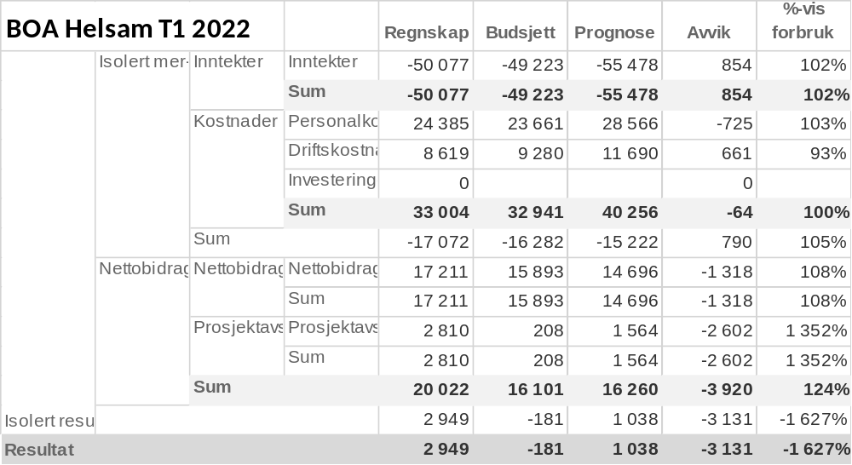

For BOA-økonomien så er det relativt små avvik mellom regnskap og budsjett etter første tertial, med unntak for effektene av nettobidraget som er kommentert under bevilgningsøkonomien. Måler vi derimot regnskapet mot prognosen ser vi vesentlig større avvik. Prognosen er basert på siste oppdaterte budsjett for det enkelte prosjekt. Avviket mot regnskap illustrerer tendensen til forsinkelser og utsatt aktivitet i det enkelte prosjekt; inntekter og kostnader ligger på et høyere nivå i prognosen enn det som faktisk er regnskapsført. Det illustrerer også at vi samlet sett ligger på etterskudd med oppdatering av prosjektbudsjettene.

Vi har ikke gjort noen vurderinger av utviklingen av BOA-virksomheten utover inneværende år, men vi gleder oss over å ha fått tilslag på ett nytt koordinatorprosjekt og en ERC i løpet av tertialet.

Helsam står for 11 av fakultets drøyt 19 millioner i frikjøp i T1

